Kraków dnia: 2.08.2024 r.

Szpital Miejski Specjalistyczny
im. Gabriela Narutowicza w Krakowie
ul. Prądnicka 35-37
31-202 Kraków

WYKONAWCY
ubiegający się o zamówienie publiczne

WYJAŚNIENIA TREŚCI SWZ -25
Dotyczy: postępowania o udzielenie zamówienia publicznego, prowadzonego w trybie przetargu nieograniczonego na ”Zakup i dostawa wyrobów medycznych III” – znak sprawy ZP/39/2024.
Zamawiający, działając na podstawie art. 135 ust. 6 ustawy z dnia 11 września 2019 r. Prawo zamówień publicznych udostępnia poniżej treść zapytań do Specyfikacji Warunków Zamówienia (zwanej dalej ”SWZ”) wraz z wyjaśnieniami:
Zadanie 6, pozycja 1
Czy Zamawiający dopuści maski z oznaczeniem rozmiaru opisowo – „ADULT M” na korpusie maski, z kolorystycznym oznaczeniem pierścienia według zdjęcia:

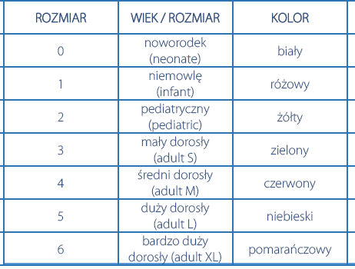
Odpowiedź: Zamawiający dopuszcza.

Zadanie 12, pozycja 1,2
Czy Zamawiający dopuści wycenę za opakowanie a’100 sztuk wraz z odpowiednim przeliczeniem zamawianych ilości?

Odpowiedź: Zamawiający dopuszcza, z odpowiednim przeliczeniem ilości.

Zadanie 15, pozycja 1,2
Czy Zamawiający dopuści kaniulę o następujących właściwościach i rozmiarach:

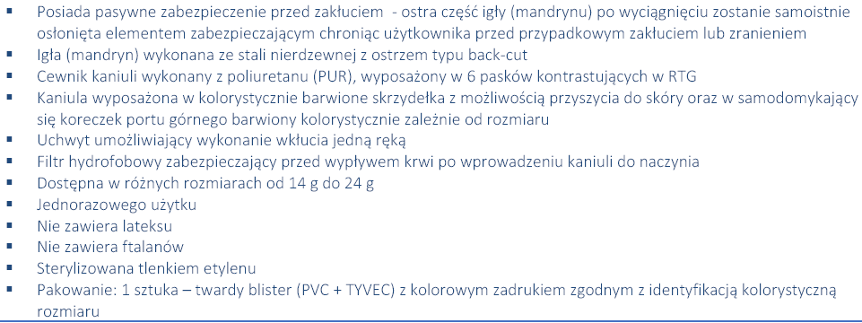
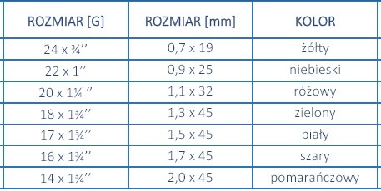
Odpowiedź: Zamawiający nie dopuszcza. Zgodnie z SWZ.

Zadanie 15, pozycja 1
Czy Zamawiający odstąpi od wymogu potwierdzenia biokompatybilności?

Odpowiedź: Zamawiający nie odstępuje.

Zadanie 19, pozycja 1
Czy Zamawiający dopuści wycenę za opakowanie a’10 sztuk wraz z odpowiednim przeliczeniem zamawianych ilości?

Odpowiedź: Zamawiający dopuszcza, z odpowiednim przeliczeniem ilości.

Zadanie 20, pozycja 1
Czy Zamawiający dopuści dren o długości 150cm?

Odpowiedź: Zamawiający dopuszcza.

Zadanie 20, pozycja 1
Czy Zamawiający dopuści wycenę a’10 sztuk wraz z odpowiednim przeliczeniem zamawianych ilości?
Odpowiedź: Zamawiający dopuszcza, z odpowiednim przeliczeniem ilości.

Zadanie 20, pozycja 2
Czy Zamawiający dopuści kankę posiadająca wyłącznie otwór końcowy?
Odpowiedź: Zamawiający nie dopuszcza.

Zadanie 20, pozycja 2
Czy Zamawiający dopuści kankę posiadająca wyłącznie dwa otwory boczne oraz zamknięty koniec?
Odpowiedź: Zamawiający nie dopuszcza.

Zadanie 20, pozycja 2
Czy Zamawiający oczekuje kanki w rozmiarze CH 16, CH18 i CH20?
Odpowiedź: Zamawiający dopuszcza.

Zadanie 20, pozycja 3
Czy Zamawiający dopuści cewnik rektalny w rozmiarach CH24-CH36 o długości 400mm?
Odpowiedź: Zamawiający nie dopuszcza.

Zadanie 20, pozycja 3
Czy Zamawiający dopuści kankę z wyłącznie otwartym końcem spełniająca pozostałe wymagania?
Odpowiedź: Zamawiający nie dopuszcza.

Zadanie 22, pozycja 1
Czy Zamawiający dopuści wycenę szpatułek sterylnych pakowanych indywidualnie w opakowaniu zbiorczym a’100 sztuk wraz z odpowiednim przeliczeniem zamawianych ilości?

Odpowiedź: Zamawiający dopuszcza, z odpowiednim przeliczeniem ilości.

Zadanie 24, pozycja 1
Czy Zamawiający dopuści wycenę za opakowanie a’100 sztuk wraz z odpowiednim przeliczeniem zamawianych ilości?

Odpowiedź: Zamawiający dopuszcza, z odpowiednim przeliczeniem ilości.

Zadanie 27, pozycja 1,2
Czy Zamawiający dopuści wycenę igły wyłączenie w rozmiarze 1,2x40mm?
Odpowiedź: Zamawiający nie dopuszcza.

Zadanie 27, pozycja 1,2
Czy Zamawiający dopuści igły o następujących właściwościach:
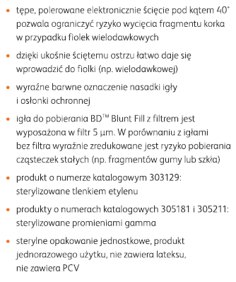
Odpowiedź: Zamawiający nie dopuszcza.

Zadanie 27, pozycja 1
Czy Zamawiający oczekuje anoskopu o długości 65mm czy 88mm?

Odpowiedź: Zamawiający oczekuje anoskopu o długości 88 mm z końcem skośnym.

Przewodniczący Komisji Przetargowej
Małgorzata Krzystek - Purol

